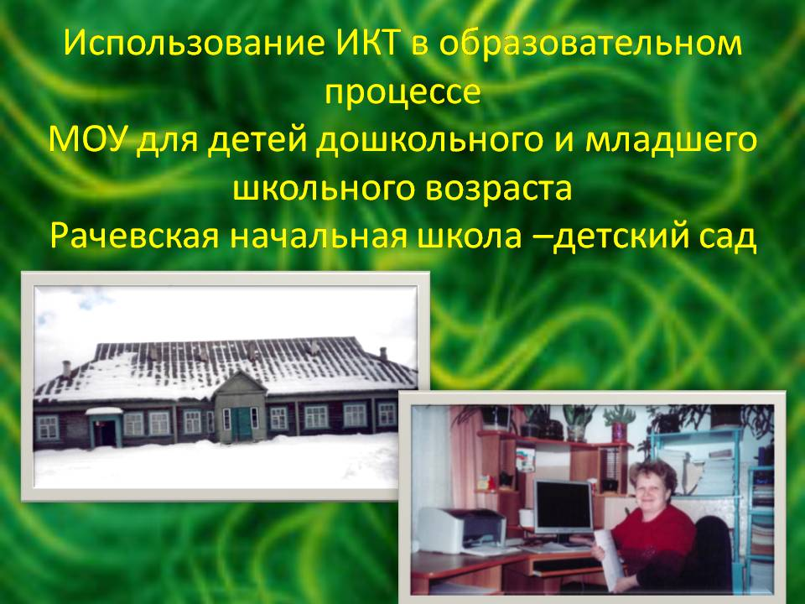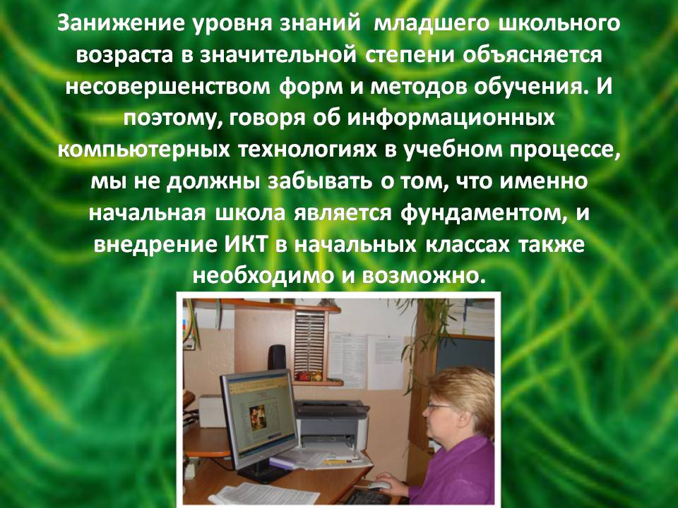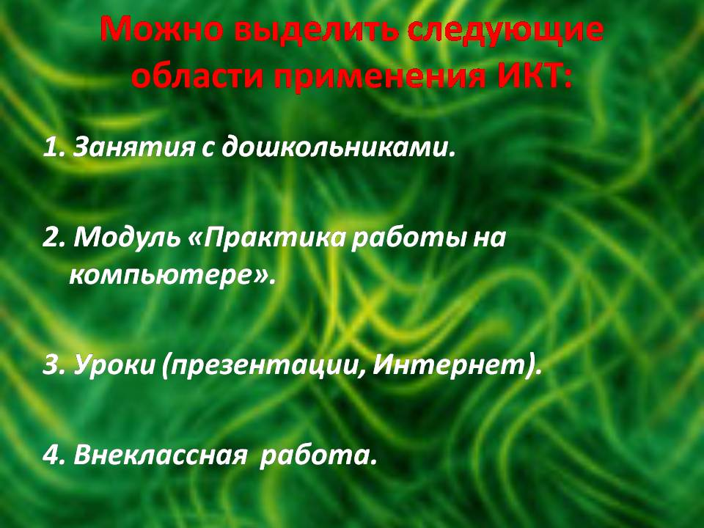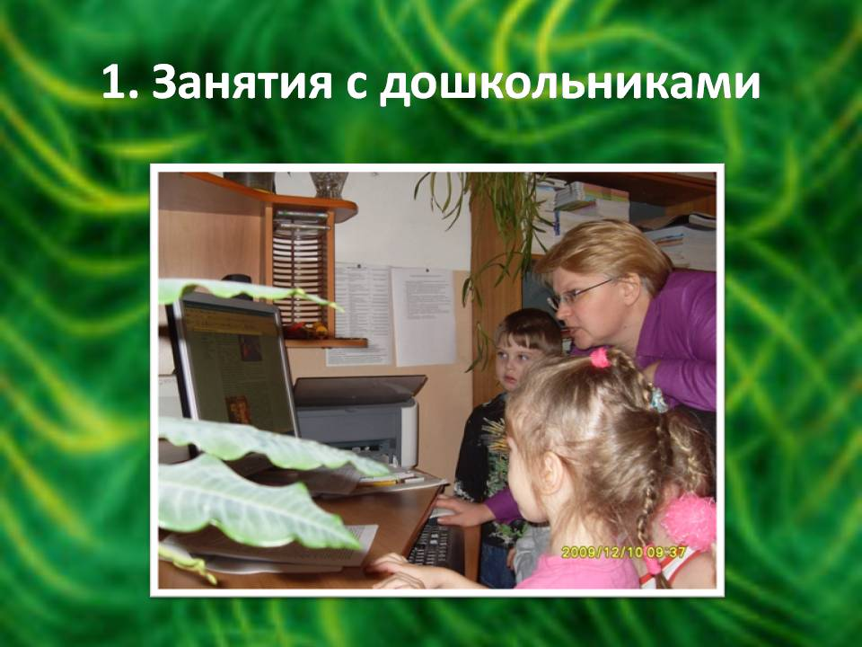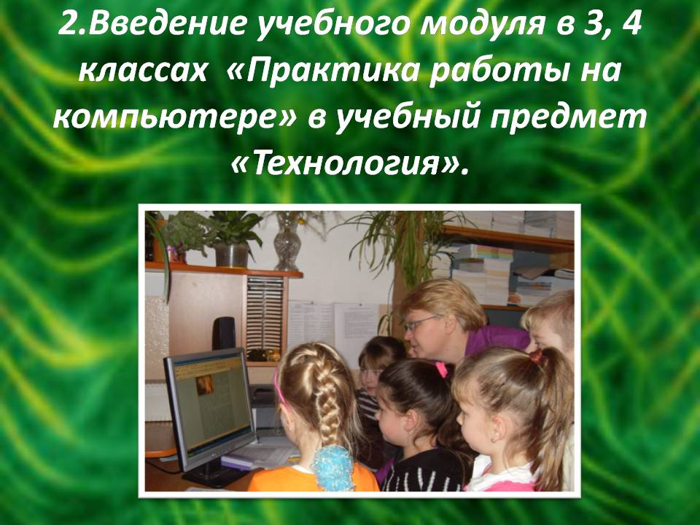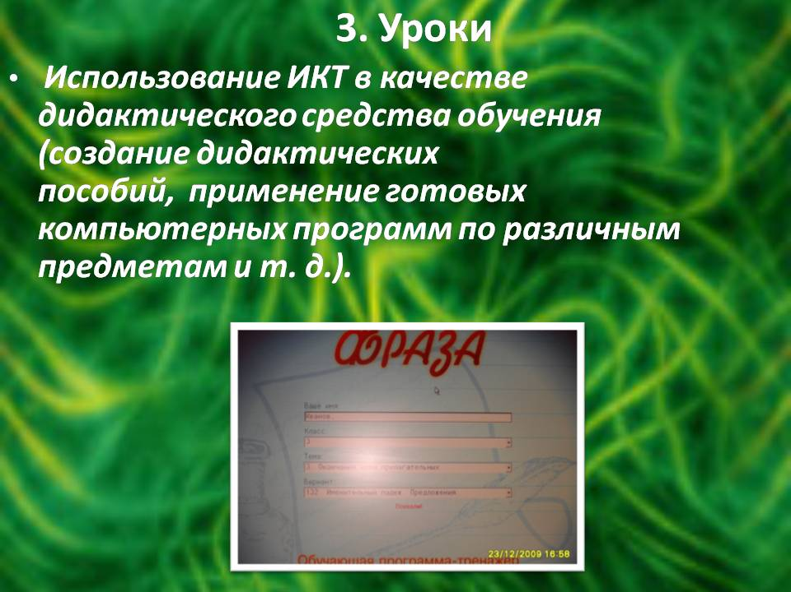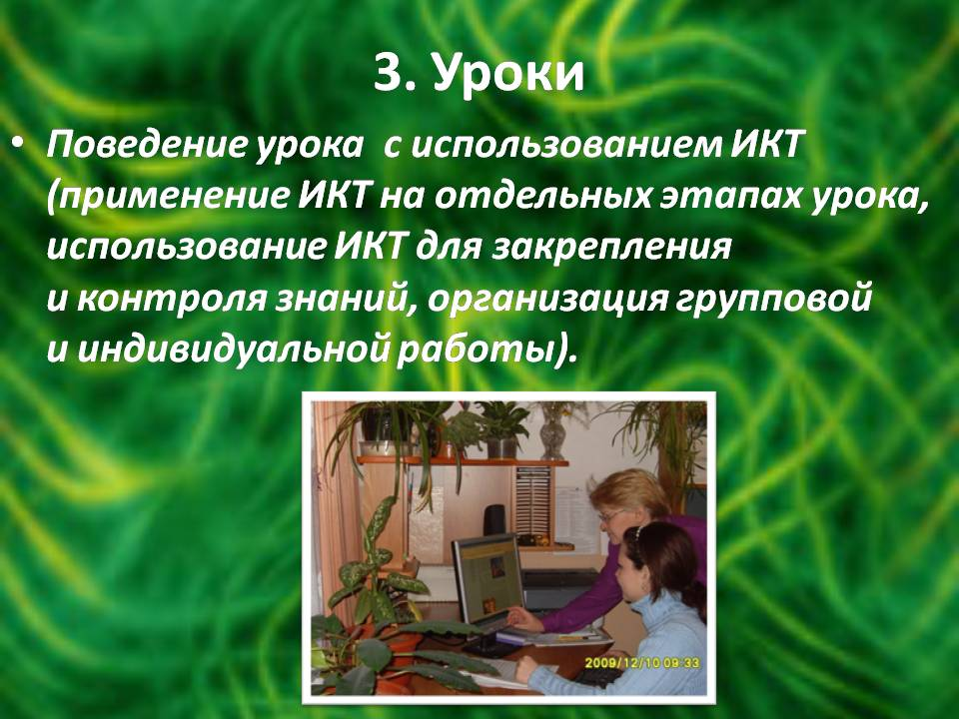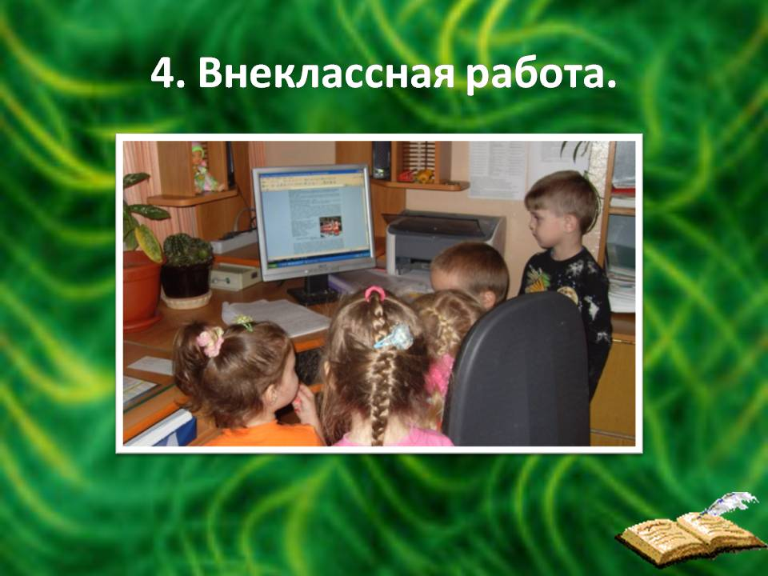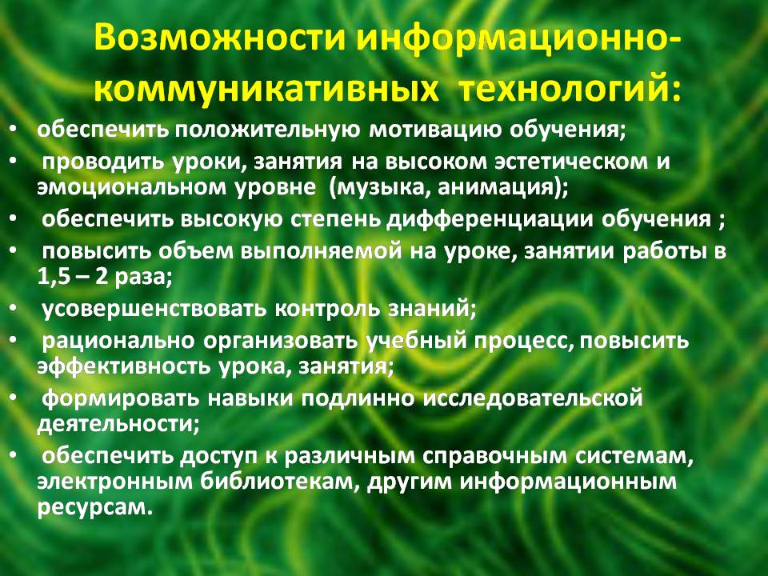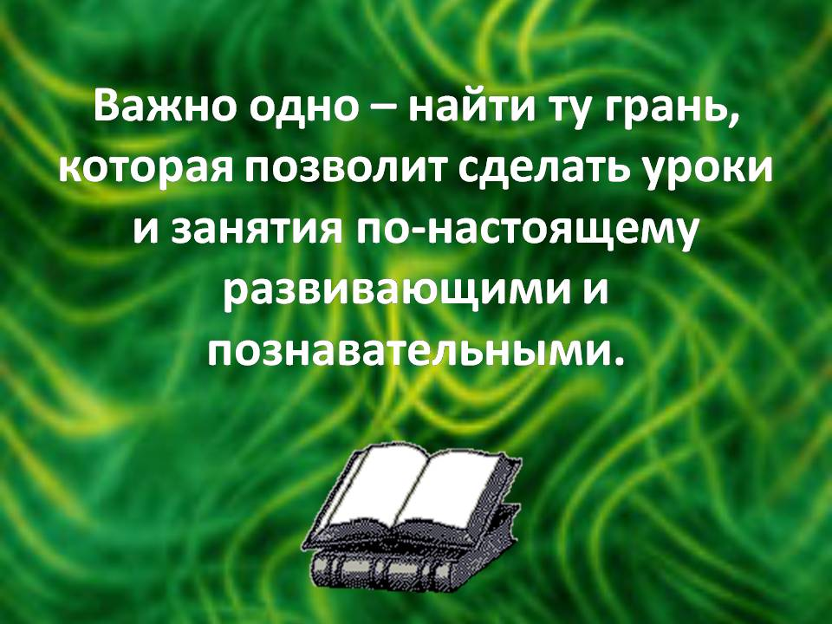

Слайд 1 ИСПОЛЬЗОВАНИЕ ИКТ В ОБРАЗОВАТЕЛЬНОМ ПРОЦЕССЕ НАЧАЛЬНОЙ ШКОЛЫ – ДЕТСКОГО САДА

XXI век — век высоких компьютерных технологий. Современный ребёнок живёт в мире электронной культуры. Меняется и роль учителя в информационной культуре — он должен стать координатором информационного потока. Следовательно, учителю необходимо владеть современными методиками и новыми образовательными технологиями, чтобы общаться на одном языке с ребёнком.
Сегодня в традиционную схему «учитель – ученик – учебник» вводится новое звено – компьютер.

Слайд 2 Учитель, использующий в своей работе ИКТ, перестаёт быть для ученика единственным источником информации, а становится партнёром ребенка в процессе обучения. Долгое время начальная школа в системе образования являлась «школой навыка», т.е. рассматривалась как ступень образования, где человек должен освоить основные навыки (чтение, счет, письмо). Однако в последнее время, в связи с новыми требованиями к образовательной сфере, начальная школа представляется иначе. Сегодня она должна стать первым опытом человека в образовательной системе – местом пробы своих образовательных сил. На этом этапе обучения важно развивать инициативу и самостоятельность, сохранить познавательную активность каждого, развивать умение учащихся ориентироваться в информационных потоках окружающего мира; овладевать практическими способами работы с информацией; развивать умения, позволяющие обмениваться информацией с помощью современных технических средств. Именно эти качества учащихся развиваются с внедрением в образовательный процесс ИКТ.
Третий год в нашем образовательном учреждении идет работа по использованию информационных технологий в образовательной деятельности.

Слайд 3 Можно выделить следующие области применения ИКТ:
1. Занятия с дошкольниками.
2. Модуль «Практика работы на компьютере».
3. Уроки (презентации, Интернет).
4. Внеклассная работа.

Слайд 4 1. Занятия с дошкольниками.
На занятиях дошкольники знакомятся с компьютером. Учатся входить и выходить из программы. Совершенствуют знания об основной цветовой гамме, основных геометрических формах. Закрепляют умения ориентироваться в пространстве. Закрепляют знания о числах и цифрах в пределах 10. Развивать логическое мышление. Получают первоначальное представление о множествах и подмножествах (не называя терминов).
Методы подачи информации оптимальны для этого возраста.

Слайд 5 2.Введение учебного модуля в 3, 4 классах «Практика работы на компьютере» в учебный предмет «Технология».
Преподавание информатики в нашей школе ведётся в 3,4 классах в качестве учебного модуля «Практика работы на компьютере» в учебном предмете «Технология», который носит пропедевтический характер и готовит детей к изучению собственно информатики.
Слайд 6 3. Уроки.
- использование ИКТ в качестве дидактического средства обучения (создание дидактических пособий, применение готовых компьютерных программ по различным предметам, и т. д.);
Очевидно, что ИКТ – мощный педагогический инструмент в руках педагога, им надо владеть и широко использовать на своих предметных уроках.
Ученики 1-4 классов имеют наглядно-образное мышление, поэтому очень важно строить их обучение, применяя как можно больше качественного иллюстративного материала.
Уроки с использованием ИКТ стали привычными для моих учащихся, а для меня стали нормой работы.
В своей практике я использую программы и научно-познавательные, обучающие фильмы, подобранные согласно учебной программе по предметам:
- «Детская энциклопедия «Кирилла и Мефодия» - окружающий мир;
- «Фраза» - русский язык;
- «Тренажер по математике» - математика;
и многие другие.

Слайд 7

- проведение урока, занятия с использованием ИКТ (применение ИКТ на отдельных этапах урока, использование ИКТ для закрепления и контроля знаний, организация групповой и индивидуальной работы).

Для того, чтобы ребятам было интересно на всех уроках и занятиях, мы используем не только разработки собственных презентаций, но и презентации, созданные другими педагогами, внося в них изменения в соответствии с потребностями своих детей и с успехом используем на уроках как ознакомления с новым материалом, так и на уроках закрепления и обобщения.
На уроках компьютер используется как источник учебной информации, наглядное пособие, с качественно новым уровнем возможностей мультимедиа, тренажер, средство диагностики и контроля.
Включение в процесс обучения электронных динамических схем и моделей, таблиц, красочных иллюстраций и т.д., позволяет усилить продуктивность визуальной среды.
Включение ИКТ в учебный процесс позволяет нам организовать разные формы учебно-познавательной деятельности на уроках и сделать активной и целенаправленной самостоятельную работу учащихся, что способствует повышению качества усвоения учебного материала и усилению образовательных эффектов.

Проведение уроков с компьютерной поддержкой доставляет необычайное удовольствие и ученикам, и учителю.
В 2008 году появилась уникальная возможность использовать ресурсы сети Интернет на уроках. На портале цифровых образовательных ресурсов есть огромное количество интерактивных заданий, иллюстративного, демонстрационного материала для самостоятельной и фронтальной работы для начальных классов.
Слайд 8 4. Внеклассная работа.
Вовлечение детей в игру помогает решать важную педагогическую проблему – развитие творческих способностей.
В школе ведётся внеклассная работа с учениками начальных классов и дошкольниками-это один из важных путей проведения содержательной, творческой и интересной работы с детьми. Строгие рамки урока и насыщенность программы не всегда позволяют ответить на многие, интересующие детей вопросы. И тогда на помощь приходят внеклассные занятия. А если в них внедрить новые информационные технологии, то они в силу своей наглядности, красочности и простоты, принесут наибольший эффект и будут иметь еще большее значение в развитии и воспитании детей. Это презентации, участие в различных конкурсах. Презентация позволяет реализовать принцип наглядности в полной мере. Компьютер вносит элемент новизны, делает процесс работы наглядным, помогает учителю сконцентрировать внимание на основных моментах.

Слайд 9 Анализируя опыт использования ИКТ в начальной школе и детском саду, можно с уверенностью сказать, что использование информационно-коммуникативных технологий позволяет:
- обеспечить положительную мотивацию обучения;
- проводить уроки, занятия на высоком эстетическом и эмоциональном уровне (музыка, анимация);
- обеспечить высокую степень дифференциации обучения (почти индивидуализацию);
- повысить объем выполняемой на уроке, занятии работы в 1,5 – 2 раза;
- усовершенствовать контроль знаний;
- рационально организовать учебный процесс, повысить эффективность урока, занятия;
- формировать навыки подлинно исследовательской деятельности;
- обеспечить доступ к различным справочным системам, электронным библиотекам, другим информационным ресурсам.
О результатах этой работы говорить ещё рано, но дети занимаются с большим интересом.
Слайд 10 Важно одно – найти ту грань, которая позволит сделать уроки и занятия по-настоящему развивающими и познавательными.
Уроки и занятия с использованием ИКТ – это, на мой взгляд, является одним из самых важных результатов инновационной работы в нашей школе.

